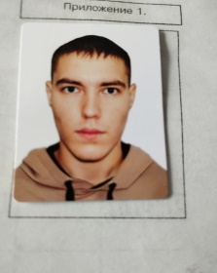
Возник Владимир Юрьевич учитель начальных классов-16 час в 3-4 классах.б/к принят на работу №3 от01.09.2023г.


Дергунова Анастасия Александровна -учитель англ.языка в 3-4 классе -2 часа в неделю.,б/к,сертификат 2023г."Орлеу",принята на работу №4 от 01.09.2023г.

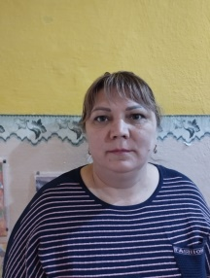
Кузнецова Светлана Викторовна-повар - 5 разряда 1ст.принята на работу №3 от 01.10.2020г.


Лукьянова Наталья Юрьевна -учитель начальных классов-1 класс 18 час..модератор 2021 г.,сертификат 2021г "Орлеу" принята на работу №7 01.12.2018г.

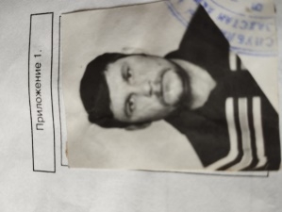
Макиенко Сергей Васильевич -сторож 1 ст принят на работу № 11 от 10.07.2000г.


Макиенко Татьяна Ивановна-директор -5 час сертификат№0403792 от 29.01.2021г,сертификат №0636366 выданный от 25.08.2023г."Орлеу"

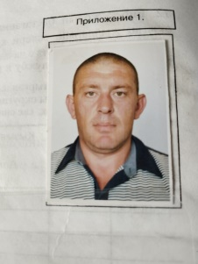
Маланчев Владимир Викторович-сторож -1 ст.принят на работу№10 от01.11.2013г.


Московая татьяна Михайловна -завхоз на 0.25 ст принята на работу 01.12.2021г.приказ №11

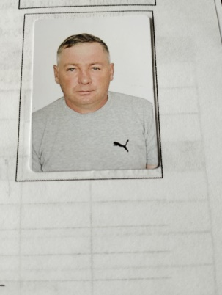
Овчинников Александр Викторович -рабочий -1 ст. принят на работу 01.07.2023г пр.№15


Орденхан Айгул учитель информатики -2.5 часа в неделю,эксперт 2019г.,сертификат 2022г."Орлеу",принята на работу №3 от 01.09.2021г


Прокопенко Светлана Владимировна-техничка -1 ст.принята на работу№11 от 01.09.2014г


Лукьянова Наталья Юрьевна -учитель начальных классов-1 класс 18 час..модератор 2021 г.,сертификат 2021г "Орлеу" принята на работу №7 01.12.2018г.

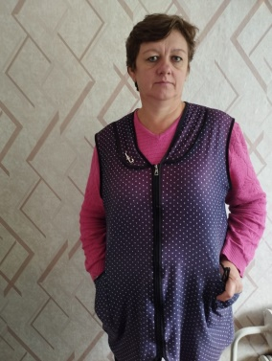

Сиухина Светлана Владимировна-помощник воспитателя-1 ст. принята №2 01.02.2012г

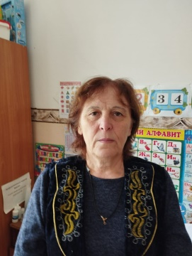
Сукневич Амина Ермековна-воспитатель на 1.25 ставки,б/к ,сертификат №035933 от 30.03.2022г.принята на работу№ -41-к от 28.06.2002г


Абилова Алмахан Нурлановна -учитель казах. языка -9 часов в неделю в 1-4 классах,модератор 2020г.,сертификат 2019г."Орлеу",принята на работу №268-к от 12.09.2007г

